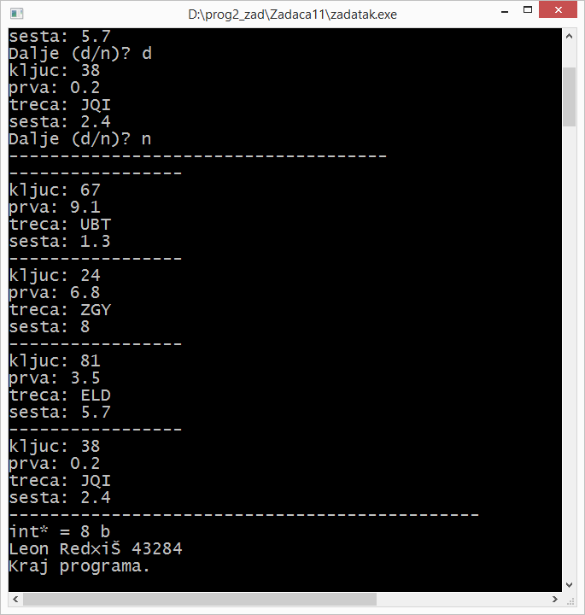

1. Koliko memorijskog prostora zauzima svaki pojedini element u vezanoj listi (uključujući glavu; kad su upisani testni podaci)? Ispišite niz brojeva.  
8, 72, 112 , 72 , 112

2. Definirajte dva statička polja tako da zauzmu jednaki memorijski prostor. Prvo polje sadrži elemente iz klase lista1, a drugo iz klase lista12.

lista1 l1[14];

lista12 l2[9];

3. Kolika je vrijednost varijable suma pri izlasku iz programa (nakon unosa testnih podataka)?

Ima vrijednost 16;